Měření přechodového děje v sériovém obvodu RL a RC

Úkol měření:
- Určete frekvenci, amplitudu a střídu obdélníkového signálu používaného pro studium přechodových dějů.
- Ověřte vlastnosti přechodového děje v RL obvodu pro unipolární a bipolární signál. Změřte časové průběhy napětí na cívce a odporu. Určete časovou konstantu τ, vypočítejte a zobrazte průběh napětí na cívce a odporu, porovnejte s naměřenými hodnotami.
- Ověřte vlastnosti přechodového děje v RC obvodu pro unipolární a bipolární signál. Změřte časové průběhy napětí na cívce a odporu. Určete časovou konstantu τ, vypočítejte a zobrazte průběh napětí na cívce a odporu, porovnejte s naměřenými hodnotami.

Seznam použitých přístrojů:
G generátor střídavého napětí s obdélníkovým výstupem typ:
Osc analogový osciloskop typ:
PC_{int} PC interface typ:

Schéma zapojení:

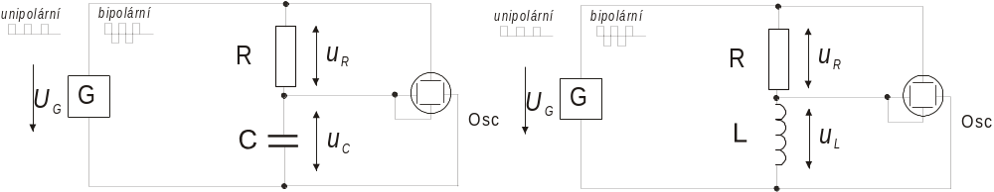

Obr. 1 Měření přechodových dějů ve stejnosměrných obvodech 1. řádu

Teoretický rozbor úlohy:

Vznik přechodových dějů v obvodu je vázán na existenci takových prvků v obvodu, které jsou schopné dodanou elektrickou energii přeměňovat na jinou formu energie a vracet ji zpět. Takovýmto měničem energie je cívka protékaná proudem a vytvářející magnetické pole nebo kondenzátor připojený na napětí a vytvářející elektrické pole. Tyto prvky se vyznačují jistou setrvačností, proto se označují jako setrvačné členy (odpor se chová jako nesetrvačný člen). K přechodovému ději dojde v lineárním obvodu:
- změnou parametru aktivního prvku (např. připojením nebo odpojením zdroje napětí nebo proudu, změnou průběhu budícího signálu – tj. bipolárním nebo unipolárním signálem)
- změnou parametru pasivního prvku (např. zvětšením nebo zmenšením velikosti R, L, C)
- změnou topologické struktury (např. přerušením nebo zkratováním větve, popř. připojením další větve).
Obvody obsahující setrvačné prvky lze popsat diferenciální rovnicí. Obsahuje-li elektrický obvod jen jeden setrvačný prvek, jde o obvod 1. řádu. K těmto obvodům patří sériové a paralelní obvody RL a RC, popisujeme je tedy diferenciální rovnicí 1. řádu. Protože R, L, C jsou konstantní, vede řešení na diferenciální rovnice s konstantními koeficienty.
Při formulaci diferenciální rovnice vycházíme z Kirchhoffových zákonů, přičemž bereme v úvahu tyto základní vztahy:
- okamžitá hodnota napětí na rezistoru je přímo úměrná hodnotě proudu tekoucího rezistorem v tomtéž okamžiku:
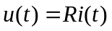

- okamžitá hodnota napětí na kondenzátoru je vyjádřena na základě okamžité hodnoty proudu kondenzátorem 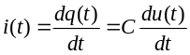 jako:

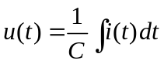

- okamžitá hodnota napětí na cívce je rovna časové derivaci magnetického toku, který je úměrný okamžité hodnotě proudu cívkou:

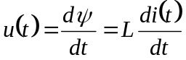 .

- Přechodový stav v sériovém obvodu RC

Přechodový stav v sériovém RC obvodu lze vysvětlit podle Obr. 2, přičemž je nutné vzít v úvahu nabíjení kondenzátoru (vypínač v poloze 1) a vybíjení kondenzátoru (vypínač v poloze 2). Obdobného efektu lze získat použitím generátoru s obdélníkovým bipolárním nebo unipolárním signálem (Obr. 1). V tomto případě dochází k pravidelnému vybíjení a nabíjení kondenzátoru, obdélníkový signál plní funkci mechanického spínače.
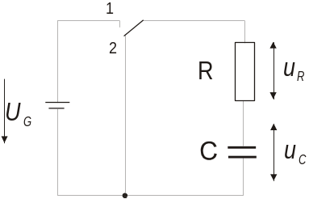

Obr. 2 Sériový RC obvod

Při nabíjení kondenzátoru (Obr. 2 – přepínač v poloze 1) platí podle 2. Kirchhoffova zákona rovnice:
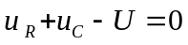 .

Tuto rovnici lze využitím vztahů a přepsat na tvar:

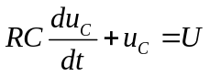 .

Řešení rovnice s využitím počáteční podmínky u_{C}(0) = 0 lze psát ve tvaru:

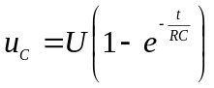.

Průběh proudu, napětí na kondenzátoru a napětí na odporu v obvodu při nabíjení kondenzátoru je zobrazen na Obr. 3.

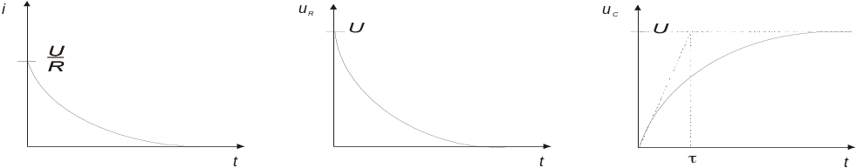

Obr. 3 Průběh proudu i, napětí na odporu u_{R} a napětí na kondenzátoru u_{C} při nabíjení kondenzátoru

Při vybíjení kondenzátoru (Obr. 2 – přepínač v poloze 2) se nabitý kondenzátor začne vybíjet přes odpor. Podle 2. Kirchhoffova zákona platí:

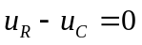 ,

kde pro proud platí: 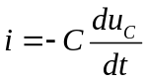. Rovnici lze pak psát ve tvaru:

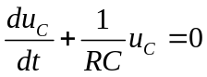 .

S uvážením počáteční podmínky u_{C}(0)=U lze řešení rovnice vyjádřit ve tvaru:

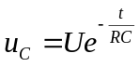 .

Průběh napětí na kondenzátoru, odporu a průběh proudu v obvodu při vybíjení kondenzátoru je zobrazen na obr. 4.
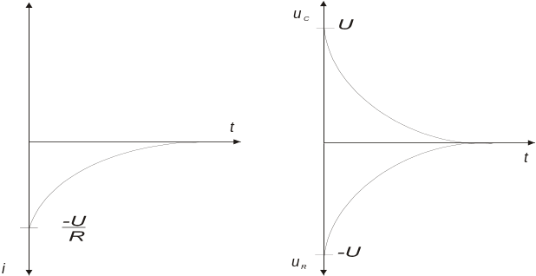
Obr. 4 Průběh proudu i, napětí na odporu u_{R} a napětí na kondenzátoru u_{C} při vybíjení kondenzátoru

- Přechodový stav v sériovém obvodu RL

Pro odvození průběhů napětí na cívce a odporu v sériovém RL obvodu lze využít podobné schéma zapojení uvedené na Obr. 2 pouze s tím rozdílem, že kondenzátor nahradíme cívkou.
Při přepnutí vypínače do polohy 1 v obvodu platí podle 2. Kirchhoffova zákona:

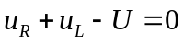 .

Po dosazení dostaneme diferenciální rovnici ve tvaru:

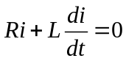
s řešením:

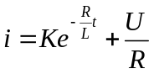 .

Využitím počáteční podmínky i(0)=0 bude hodnota integrační konstanty nabývat hodnoty 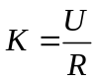 a konečné řešení rovnice bude ve tvaru:

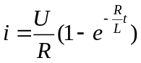 .

Průběhy napětí a proudu jsou zobrazeny na Obr. 5.

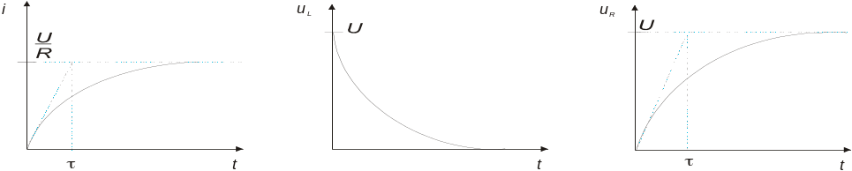

Obr. 5 Průběh proudu, napětí na cívce u_{L} a napětí na odporu u_{R} při sepnutí sériového RL obvodu

Při přepnutí vypínače do polohy 2 v obvodu platí podle 2. Kirchhoffova zákona rovnice:

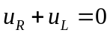

a po dosazení obdržíme diferenciální rovnici ve tvaru:

.

Řešení této rovnice dostaneme ve tvaru:

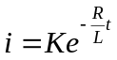 .

S ohledem na počáteční podmínku 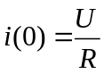 lze integrační konstantu vyjádřit jako a konečné řešení psát ve tvaru:

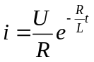 .

Průběhy proudu, napětí na cívce a napětí na odporu jsou patrné z .

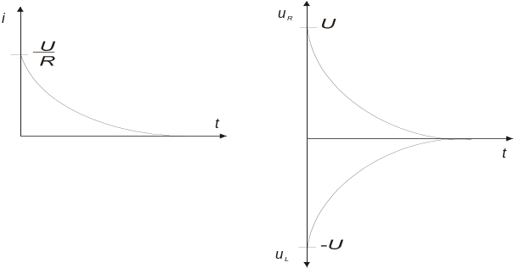

Obr. 6 Průběh proudu, napětí na cívce u_{L} a napětí na odporu u_{R} při vypnutí sériového RL obvodu

Postup při měření:
- Ke generátoru obdélníkového signálu připojíme osciloskop a určíme amplitudu, frekvenci, střídu a offset signálu používaného pro studium přechodových dějů.
- Zapojíme elektrický obvod RL podle Obr. 1, pomocí osciloskopu odměříme průběhy napětí na cívce a odporu pro unipolární a bipolární signál.
- Podobně postupujeme pro sériový RC obvod.

Naměřené a vypočítané hodnoty:

- Určení amplitudy, frekvence, střídy a offsetu obdélníkového signálu

Unipolární signál:
Amplituda U_{m} =
Frekvence f =
Střída D =
Offset U_{offset} =

Bipolární signál:
Amplituda U_{m} =
Frekvence f =
Střída D =
Offset U_{offset} =

- Měření a výpočet průběhů napětí na cívce a odporu

Naměřený časový průběh napětí u_{R} a u_{L} pro unipolární signál:

  - Výpočet okamžité hodnoty napětí u_{R} v čase t =

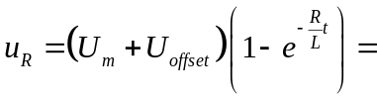

  - výpočet okamžité hodnoty napětí u_{L} v čase t =

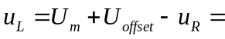

- výpočet časové konstanty τ

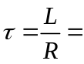

Naměřený časový průběh napětí u_{R} a u_{L} pro bipolární signál:

  - výpočet okamžité hodnoty napětí u_{R} v čase t =

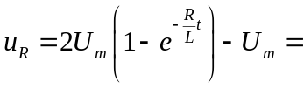

  - výpočet okamžité hodnoty napětí u_{L} v čase t =

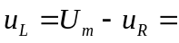

- výpočet časové konstanty τ

- Měření a výpočet průběhů napětí na kondenzátoru a odporu

Naměřený časový průběh napětí u_{R} a u_{C} pro unipolární signál:

  - výpočet okamžité hodnoty napětí u_{R} v čase t =

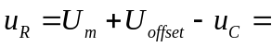

  - výpočet okamžité hodnoty napětí u_{C} v čase t =

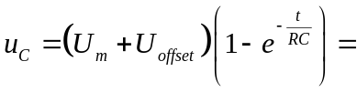

- výpočet časové konstanty τ

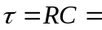

Naměřený časový průběh napětí u_{R} a u_{C} pro bipolární signál:

  - výpočet okamžité hodnoty napětí u_{R} v čase t =

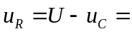

  - výpočet okamžité hodnoty napětí u_{C} v čase t =
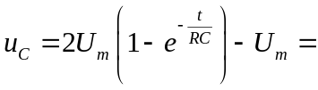

- výpočet časové konstanty τ

Grafy:
- Časový průběh bipolárního a unipolárního napěťového signálu
- Časový průběh napětí na odporu a cívce pro bipolární a unipolární signál
- Časový průběh napětí na odporu a kondenzátoru pro bipolární a unipolární signál

Zhodnocení výsledků měření:

